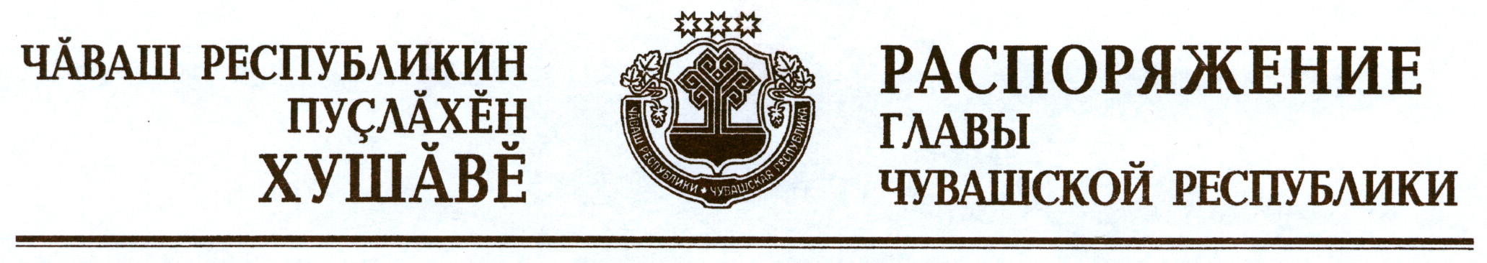

В соответствии с Законом Российской Федерации «О ветеринарии» и на основании представления руководителя Государственной ветеринарной службы Чувашской Республики – главного государственного ветеринарного инспектора Чувашской Республики:
1. Отменить ограничительные мероприятия (карантин) по бешенству на личном подворье Кириллова Льва Кирилловича, проживающего по адресу: Чувашская Республика, Ядринский район, д. Ванькино, ул. Мира, д. 20, с 9 августа 2012 г. в связи с истечением двух месяцев со дня последнего случая заболевания животных бешенством на данном личном подворье.
2. Признать утратившим силу распоряжение Главы Чувашской Республики от 13 июня 2012 г. № 129-рг.

Глава
Чувашской Республики М.Игнатьев

г. Чебоксары
9 августа 2012 года
№ 186-рг

